**НПУ імені М.П.Драгоманова**

**Факультет інформатики**

***Кафедра : Інженерія програмного забезпечення***

**ЛАБОРАТОРНА РОБОТА № 2**

з курсу

***«Системна інтеграція та адміністрування»***

**ТЕМА: Вивчення файлової системи і функцій по обробці та управлінню даними**

**Студент : Трембіцький Нікіта**

**Група : 41ІПЗ**

**Факультет : Інформатики**

**Викладач : Малежик П.М**

Київ 2020

1.

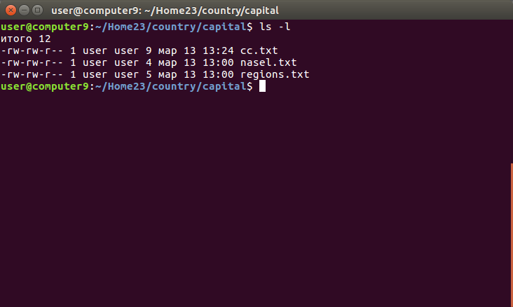

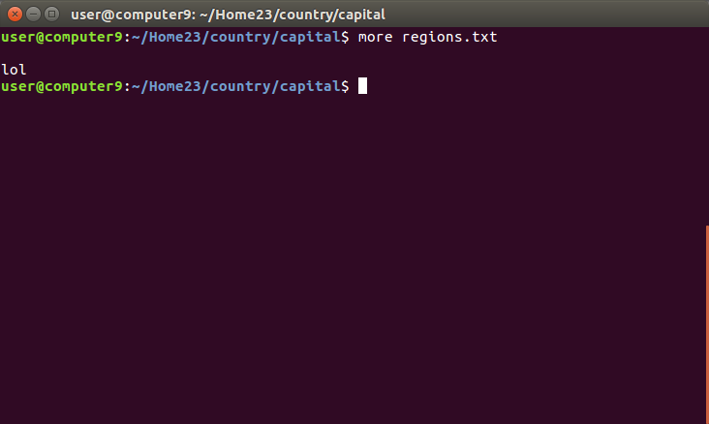2.

3.

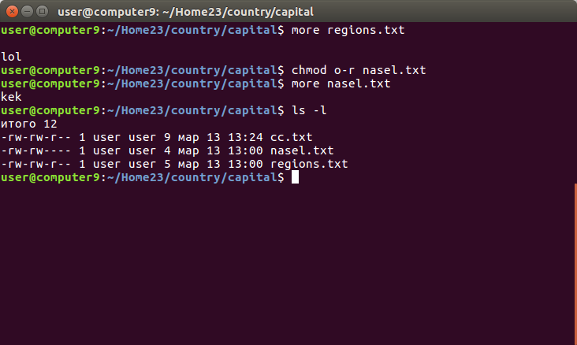

4.

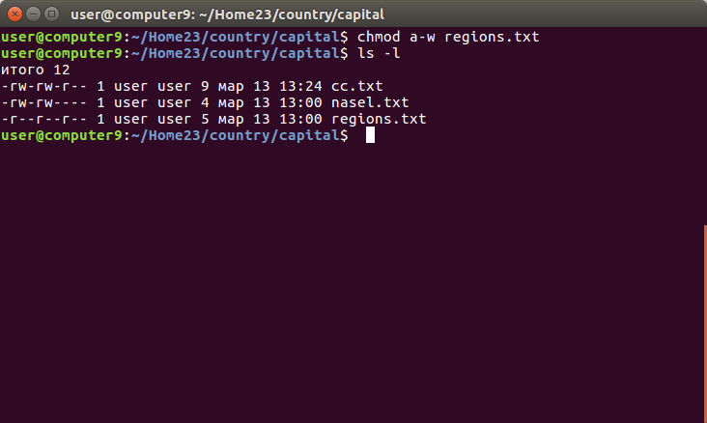

5.



6.

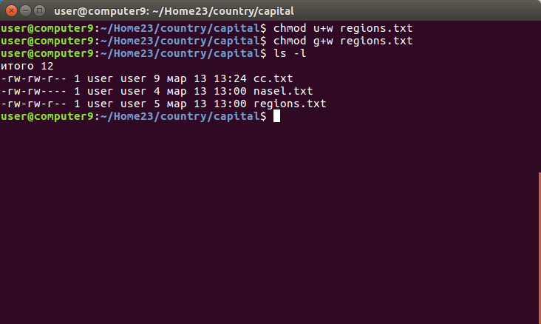

7.

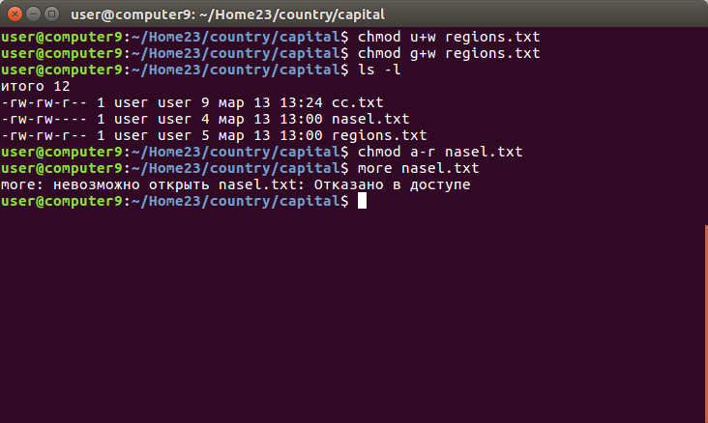

8.

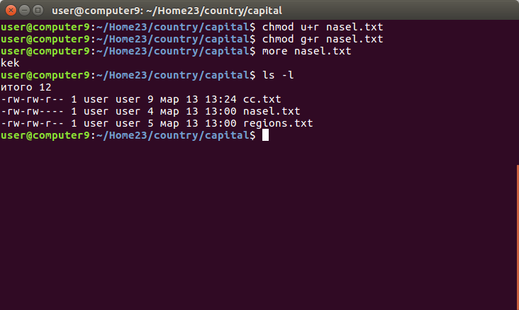

9.

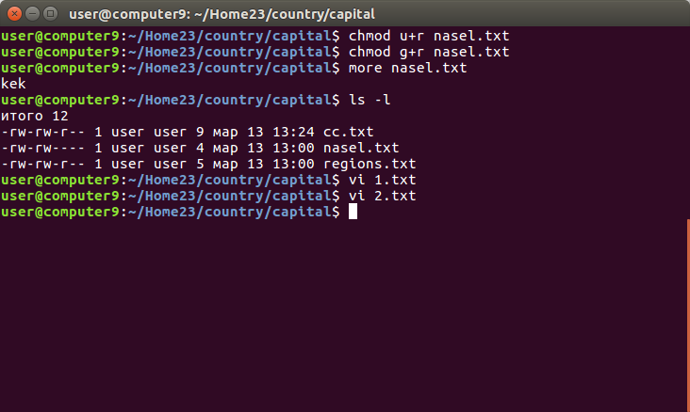

10.

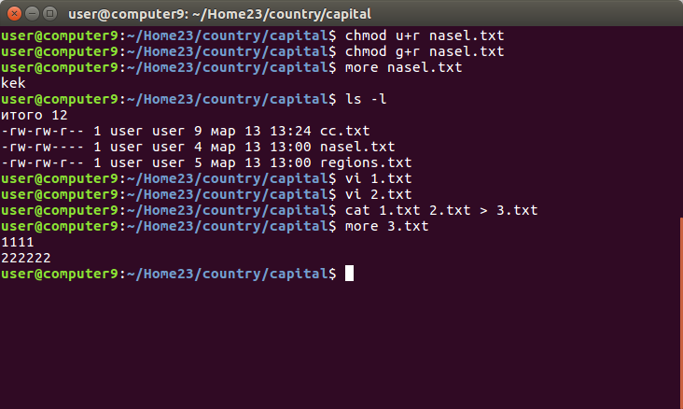

11.

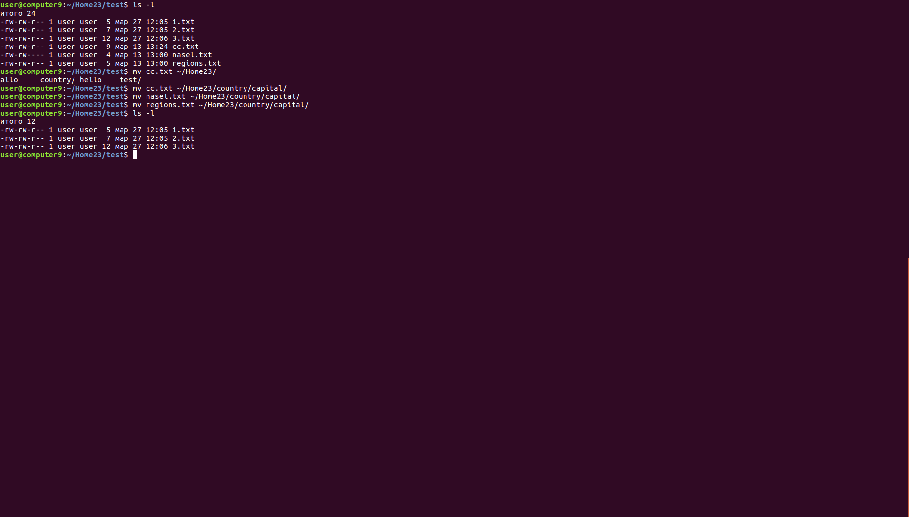

12.



13.

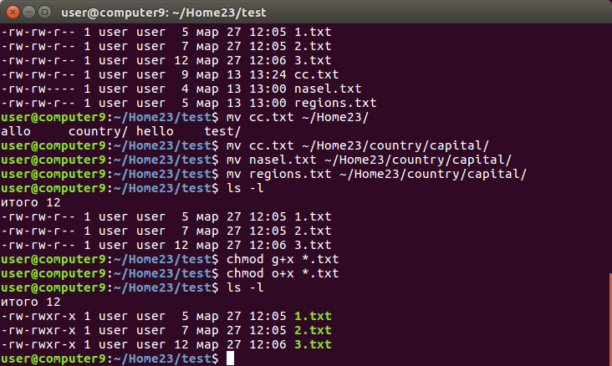14.



15.

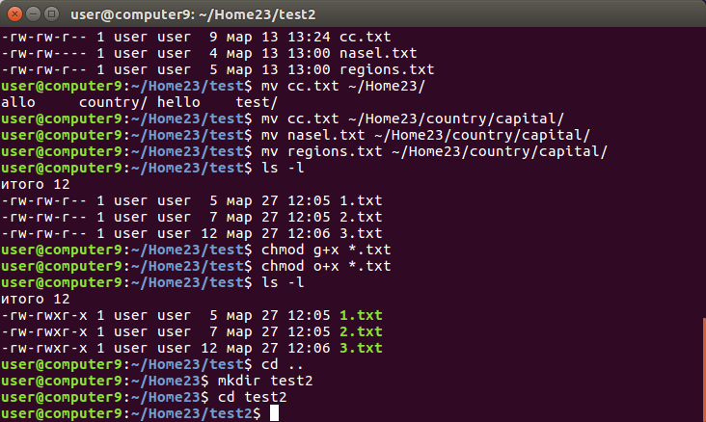

16.

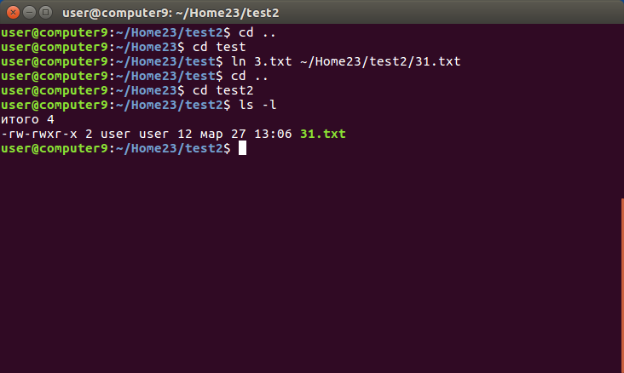

17.

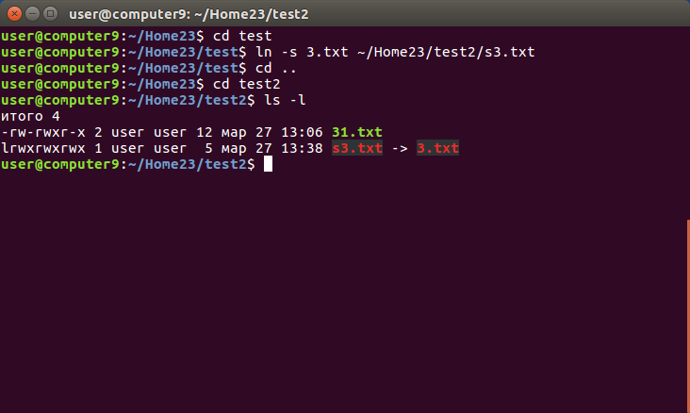

18.

